**Лабораторна робота №2**

**Хід роботи:**

Під час роботи було реалізовано два методи генерації випадкових чисел: Метод середини квадрата та лінійний конкурентний метод.

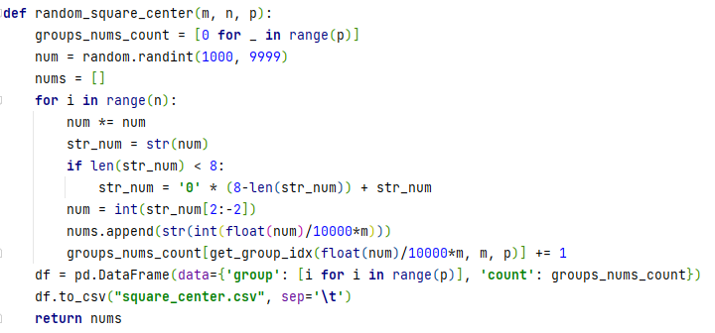

Рис. 1. Реалізація методу середини квадрата на Python

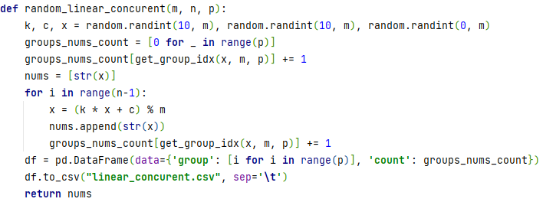

Рис. 2. Реалізація лінійного конкурентного методу на Python

Результат перевірки записується в csv файл, який зчитує інтерфейс програми та виводить статистичні результати на екран, порівнюючи їх з методом генерації, який пропонує мова програмування Python.

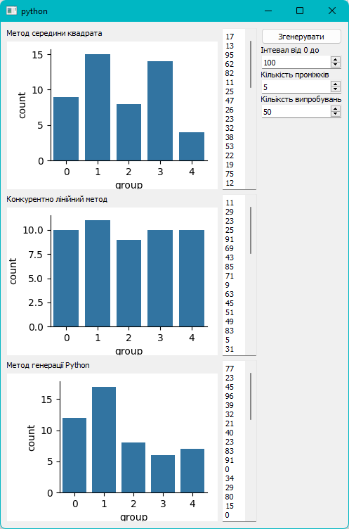

Рис. 3. Інтерфейс програми

**Висновок:**

На роботі було проведено ознайомлення з двома методами генерації чисел: методом середини квадрата та лінійно конкурентним методом. Було реалізовано їх роботу, порівняно з стандартним методом генерації мови програмування Python та виведено результат за допомогою інтерфейсу. Правильна робота методів залежить від того, як будуть підібрані початкові змінні. Під час проведення аналізу роботи, було виявлено, що в методів є свої «погані» дані, з якими, метод на виході поверне ряд схожих, або навіть таких самих чисел.